****Escuela Normal de Educación Preescolar del Estado

Síntesis de los campos de Lenguaje y Pensamiento Matemático

Curso:

Docente:

Alumna: Fernanda Merary Ruiz Bocanegra

N.L 17. Grado 2. Sección D

Saltillo Coahuila. Marzo del 2021

Realizar una síntesis del siguiente campo del programa de educación preescolar vigente:

- Lenguaje.

- Pensamiento Matemático

EL APRENDIZAJE DEL LENGUAJE

1. La producción contextualizada del lenguaje, esto es, la interacción oral

Y la escritura de textos guiadas siempre por finalidades, destinatarios y tipos de texto específicos.

1. El aprendizaje de diferentes modalidades de leer, estudiar e interpretar los textos.
2. El análisis o la reflexión sobre la producción lingüística.

Las asignaturas que integran el Campo de Formación Académica Lenguaje y Comunicación comparten la misma noción del lenguaje. Este se concibe como una actividad comunicativa, cognitiva y reflexiva mediante la cual se expresan, intercambian y defienden las ideas; se establecen y mantienen las relaciones interpersonales; se accede a la información.

LA idea de que el lenguaje se adquiere y educa en la interacción social, mediante la participación en intercambios orales variados y en actos de lectura y escritura plenos de significación.

LENGUA MATERNA, SEGUNDA LENGUA, LENGUA EXTRANJERA, BILINGÜISMO Y PLURILINGÜISMO

La lengua materna o nativa es la primera que el niño adquiere en un contexto natural a partir de la comunicación con los adultos que lo rodean.

El concepto de segunda lengua se define en relación con el de primera lengua, generalmente la lengua materna, y se entrelaza con el de bilingüismo.

El concepto de bilingüismo, lo mismo que el de plurilingüismo, hace referencia a situaciones diferentes.

PANORAMA LINGÜÍSTICO DE LA SOCIEDAD MEXICANA

El bilingüismo o plurilingüismo de los mexicanos es muy variado. Los programas de estudio de las asignaturas del campo de formación lenguaje y Comunicación reconocen la diversidad lingüística de México y la riqueza que implica el plurilingüismo, tanto en el plano sociolingüístico y cultural como en el individual y psicológico. Los bilingües y plurilingües desarrollan una conciencia metalingüística más elaborada, pues tienen a su alcance la posibilidad de distanciarse de su lengua materna y comparar sus formas, significados y usos con los de las otras.

PROGRAMAS DE ESTUDIO DEL CAMPO DE FORMACIÓN LENGUAJE Y COMUNICACIÓN

La cultura nacional e internacional, se ha decido apoyar su aprendizaje como segunda lengua, con la asignatura Segunda Lengua. Español, para hablantes de lengua indígena. La enseñanza del español como segunda lengua a la población indígena se respalda en el Artículo 11º de la Ley general de los derechos lingüísticos de los pueblos indígenas, que dispone la obligación de las autoridades educativas federales y de las entidades federativas de garantizar que la población indígena tenga acceso a la educación obligatoria, bilingüe e intercultural.



PENSAMIENTO MATEMATICO

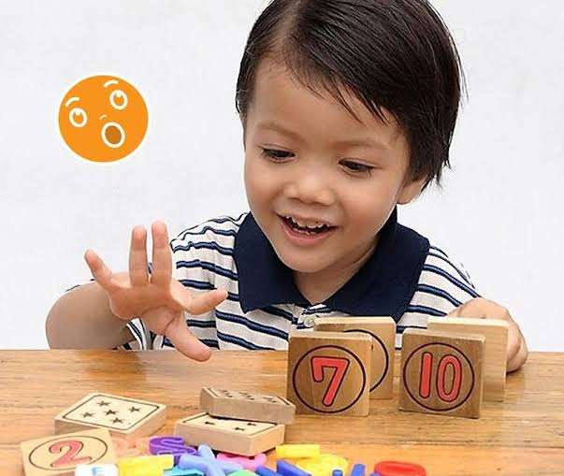Pensamiento matemático se denomina a la forma deutilizicos profesionales para resolver problemas provenientes de diversos contextos, ya sea que surjan en la vida diaria, en las ciencias o en las propias matemáticas.

Este campo formativo abarca la resolución de problemas que requieren el uso de conocimientos de aritmética, álgebra, geometría, estadística y probabilidad.

En el contexto escolar, el campo formativo Pensamiento Matemático busca que los estudiantes desarrollen esa forma de razonar tanto lógica como no convencional descrita en el párrafo anterior y que al hacerlo aprecien el valor de ese pensamiento, lo que ha de traducirse en actitudes y valores favorables hacia las matemáticas, su utilidad y su valor científico y cultural.

Asimismo, mediante el trabajo individual y colaborativo en las actividades en clase se busca que los estudiantes utilicen el pensamiento matemático al formular explicaciones, aplicar métodos, poner en práctica algoritmos, desarrollar estrategias de generalización y particularización; pero sobre todo al afrontar la resolución de un problema hasta entonces desconocido para ellos.

Los estudiantes aprendan a escuchar a los demás, identifiquen el error como fuente de aprendizaje; se interesen, se involucren y persistan en encontrar la resolución a los problemas; ganen confianza en sí mismos y se convenzan de que las matemáticas son útiles e interesantes, no solo como contenido escolar, sino más allá de la escuela.